Государственное бюджетное общеобразовательное учреждение
лицей №150 Калининского района
г. Санкт – Петербург

ТЕМА ПРОЕКТА:
Брекет – системы: показания для установки,
виды, особенности и уход
Тип проекта:
Информационный
Выполнила:
Хомутова Диана, ученица 10Б класса

Санкт – Петербург
2020 год
Содержание
Паспорт проектной работы……………………………………. | 3 стр.
Значимость на уровне школы и социума……………………….. | 3 стр.
Личностная ориентация………………………………………….. | 4 стр.
Содержание проекта……………………………………………… | 4 стр.
Этапы проекта…………………………………………………….. | 4 стр.
Актуальность………………………………………………………. | 6 стр.
Теоретическая часть проекта………………………………….. | 6 стр.
История и развитие брекет-систем………………………………. | 7 стр.
Чем страшен неправильный прикус............................................... | 7 стр.
Составные части брекетов………………………………………... | 8 стр.
Виды брекет-систем………………………………………………. | 9 стр.
Виды систем по материалу………………………………………. | 11 стр.
Принцип действия………………………………………………… | 13 стр.
Положительные и отрицательные стороны брекет-систем…….. | 14 стр.
Процесс привыкания к брекетам…………………………………. | 16 стр.
Правила ношения и уход за полостью рта………………………. | 16 стр.
Уход за брекетами………………………………………………… | 17 стр.
Практическая часть проекта…………………………………... | 20 стр.
Анкета………………………………………………………………. | 20 стр.
Сводные таблицы по полу………………………………………… | 22 стр.
Описание таблиц по полу…………………………………………. | 37 стр.
Сводные таблицы по возрасту……………………………………. | 39 стр.
Описание таблиц по возрасту…………………………………….. | 54 стр.
Глоссарий…………………………………………………………. | 57 стр.
Выводы……………………………………………………………. | 58 стр.
Дополнительная литература……………………………………. | 58 стр.

Паспорт проектной работы
- Название проекта: «Брекет – системы: показания для установки, виды, особенности и уход»;
- Тип проекта: информационный;
- Руководитель проекта: Мариничева Галина Николаевна
- Противоречие: «Не использовать брекеты (иметь кривые зубы и много проблем, вызванных этим) или поставить брекет-систему (трата больших денег, боль, неудобства, ограничения в еде)»;
- Проблема: Как минимизировать все негативные моменты, связанные с использованием брекет – систем?;
- Цель: Разработать практические рекомендации и объяснить необходимость соблюдения всех правил ношения и ухода за брекет – системами к маю 2020 года.
- Задачи проекта:
- Факторы, которые привели к созданию брекет-систем.
- Раскрыть положительные и отрицательные стороны использования брекет-систем
- Объяснить, как минимизировать отрицательные стороны брекет-систем
- Разработка практических рекомендаций
- Продукт: постер с информацией о правилах ухода за брекет-системами и фотографии с последствиями плохого ухода за зубами.

Значимость на уровне школы и социума
Я считаю, что данная тема значима для школы тем, что проблемы с прикусом могут возникнуть ещё в школьном возрасте. Немногие школьники и их родители знают, что неправильный прикус нужно исправлять как можно раньше и не затягивать с этой проблемой. Данная проблема может привести к осложнениям в будущем.
Для социума она значима тем, что взрослые люди наравне с детьми и подростками не должны забывать о правилах гигиены и заботиться о своём здоровье.
Проблемы с зубным рядом пагубно влияют на здоровье человека, потому важно соблюдать простые правила по уходу за зубами, чтобы предотвратить появления новых проблем, и поставить и ухаживать за брекет-системой, чтобы решить уже существующие проблемы.

Личностная ориентация
Я выбрала именно такую тему проекта, потому что я хочу связать свою жизнь со стоматологией, а точнее с ортодонтией. Благодаря данному проекту я смогу разбираться в брекет-системах, в их классификациях, а также в тонкостях установки и ухода.

Содержание проекта
В моём проекте содержится информация о зарождении брекет-систем, их видах и важности использования. Результаты исследования с помощью анкетирования.

Этапы проекта
Этап работы  над проектом | Продолжительность  этапа | Содержание | Деятельность проектанта
Подготовительный | Сентябрь – ноябрь 2019 | 1.Выбор темы проекта;  2.Постановка проблемы и оценка ее актуальности;  3.Определение цели и постановка задач;  4.Начало создания проектной папки. | 1.Анализ актуальных тем проекта;  2.Выбор темы;  3.Согласование темы с куратором.  4.Составления глоссария и написание титульного листа.
Теоретический | Декабрь 2019 | 1.Сбор теоретической информации;  2.Составление анкеты;  3.Проведение анкетирования. | 1.Поиск источников информации;  2.Сбор и систематизация по теме проекта;  3.Согласование анкеты с куратором;  4.Проведение анкетирования.
Итоговый | Январь – февраль 2020 | 1.Создание базы данных;  2.Выбор продукта. | 1.Составление сводных таблиц;  2.Анализ сводных таблиц;  3.Представление куратору;  4.Обсуждение с куратором продукта.
Аналитический | Март – апрель 2020 | 1.Сопоставление результатов с целями проекта;  2.Предоставление выводов;  3.Подготовка к защите. | 1.Создание презентации;  2.Создание окончательного продукта;  3.Представить проект Университетской конференции "Мечниковские чтения-2020";  4.Защита проекта.

Актуальность
В наше время достаточно много людей используют брекет-системы для исправления прикуса. По статистике проблемы с прикусом есть у 80% населения планеты. А ведь это почти 6 миллиардов человек! Трети из них показано обязательное ортодонтическое лечение, и с каждым годом этот показатель растёт. Доказано: ровные зубы способствуют улучшению не только имиджа, но и здоровья в целом. Человек с идеальным прикусом избегает проблем с кариесом, пищеварением, осанкой, да и в целом обладает крепким и непоколебимым иммунитетом.
Зачастую обладатели брекет-систем не знают, как правильно ухаживать за ними и не знают хороших препаратов по уходу. Поэтому в данном проекте я расскажу то, на что многие не обращают внимания и не придают значения.

Теоретическая часть проекта
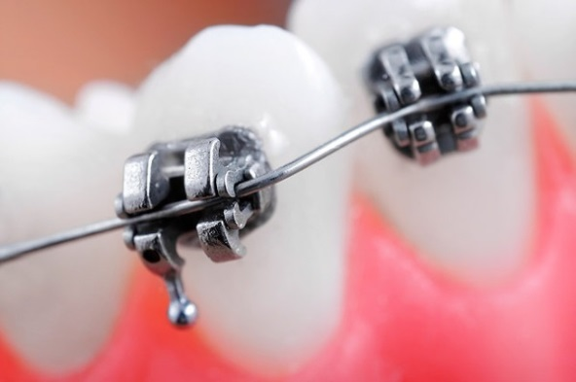
Не каждый человек может гордиться здоровыми и ровными зубами, поэтому для исправления их положения были созданы брекет-системы, благодаря которым можно разрешить самые сложные проблемы неправильного прикуса. За короткий промежуток времени они завоевали доверие не только ортодонтов, но и большинства благодарных пациентов, и с каждым годом их конструкция все больше соответствует качеству и точности инновационных технологий. На данном этапе развития технологий, брекет-системы считаются самым грамотным, удобным, а главное, эффективным методом исправления неправильного прикуса.
Брекеты – это ортодонтические несъемные конструкции для устранения аномалий зубных рядов в соответствии с нормами анатомии и физиологии человека.

История и развитие брекет-систем
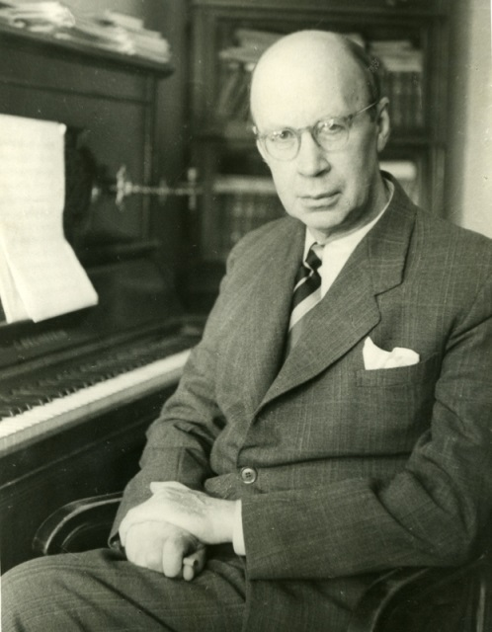
С древних времен человечество пыталось выравнивать зубы различными методами, но все они были малоэффективны. И только в начале XX века был создан ортодонтический аппарат, который изменил историю и явился прообразом всех современных брекет-систем. Создателем этого ортодонтического аппарата был «отец современной ортодонтии» американской врач и ученый Эдвард Энгль. Он разработал несъёмную ортодонтическую систему, которая теперь называется аппарат Энгля. Эта первая брекет-система имела несколько модификаций, каждая из которых все больше приобретала черты современной несъёмной ортодонтической техники.

Чем страшен неправильный прикус?
Во-первых, при искривлении зубов нарушается полноценный процесс пищеварения (еда плохо измельчается). Во-вторых, неправильный прикус может вызвать проблемы с дикцией. В-третьих, происходит преждевременное стирание эмали зубов в местах аномального их соприкосновения. Кроме того, при искривлении зубов затрудняется процесс гигиенического ухода за ротовой полостью.
Принцип работы брекетов основан на том, что ортодонтическая дуга обладает «памятью формы» и стремится вернуться в заданное врачом правильное положение. Очень важно верно рассчитать нагрузку, потому что малое давление не обеспечит нужного результата. И, наоборот, при чрезмерно сильном воздействии существует риск перелома корня. Зубы перемещаются постепенно, с нарастанием костной ткани с одной стороны и убылью – с другой. Этот процесс требует времени, именно поэтому исправление прикуса занимает относительно долгий период. Нельзя снимать брекеты раньше запланированного срока, даже если визуально ряды выглядят ровными и красивыми. Костная ткань должна нарасти в нужном количестве, чтобы надежно удерживать зубы в новой позиции, иначе возникает риск обратного перемещения зубов.
Использование брекетов необходимо в следующих случаях:
- Устранение различных аномалий прикуса;
- Повороты отдельных зубов вокруг своей оси;
- Перемещение зубов после удаления соседних единиц;
- Выведение непрорезавшихся зубов на свое место в ряд;
- Прорезывание зубов над остальными единицами из-за нехватки места;
- Подготовка к ортопедическому лечению.

Составные части брекетов
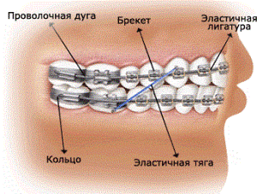
- Сами брекеты. Если говорить просто, то это миниатюрные замочки с пазами для дуги. Сами по себе они прикус не исправляют, зато служат основой для крепления остальных элементов;
- Металлическая дуга с изгибом идеального зубного ряда и памятью формы. Задаёт направление для перемещения зубов;
- Кольца на задние зубы, которые служат служат для дополнительной фиксации всей брекет-системы;
- Резиновые или проволочные лигатуры. С их помощью врач закрепляет дугу в пазу брекета. Такие используются только в классических системах, а в брекетах нового поколения – самолигирующих – их заменяет крышка;
- Другие приспособления для направления движения: пружинки, эластичные тяги и цепочки.

Виды брекет-систем
- Классические (лигатурные) брекеты –конструкции, дуга в которых закрепляется с помощью резинок или проволочек. Это недорогие надёжные системы, хоть и немного устаревшие.
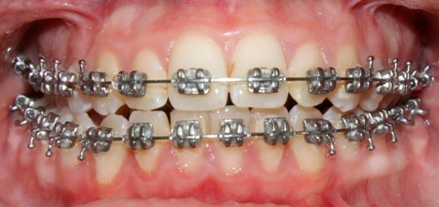
- Самолигирующие (безлигатурные) брекеты. Их изобрёл американский ортодонт Д. Даймон в середине 80-х годов. Они так и носят его имя – Damon.В таких системах замочки без помощи лигатур удерживают в себе дугу, позволяя ей свободно скользить в пазах брекетов и задавать движение зубам.
Факт! Достоинств у таких брекетов масса: во-первых, они мягче давят на зубы, не причиняя сильного дискомфорта. Во-вторых, врача посещать нужно гораздо реже – раз в 6-8 недель. Да и сами визиты станут короче, ведь доктору не нужно возиться с лигатурами – достаточно просто открыть замочки и сменить дугу. И, наконец, время лечения может сократиться на несколько месяцев.
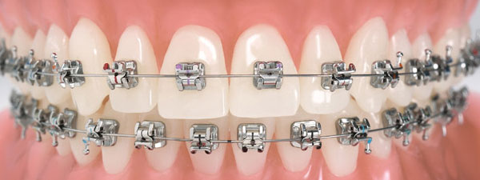

- Эстетические. Как правило, это брекеты под цвет зубов или прозрачные. Производятся из керамики, искусственных сапфиров и других материалов. Самой совершенной эстетической системой сегодня считается DamonClear. Она сочетает в себе все преимущества самолигирующих брекетов и абсолютную прозрачность – окружающим заметна лишь тонкая линия дуги.
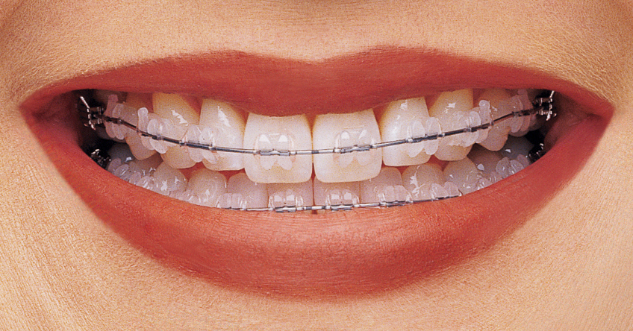
- Лингвальные. Они вообще не видны посторонним, так как крепятся на внутренней поверхности зубов, со стороны языка. Самые дорогие из представленных брекетов, но не самые удобные, да и не все проблемы с прикусом могут решить.
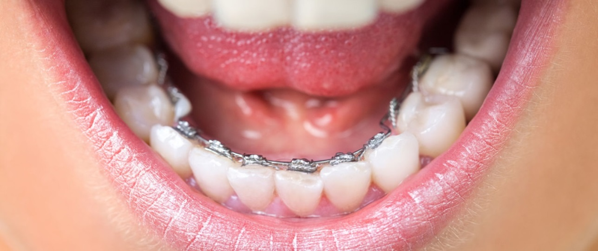

Виды систем по материалу
- Металлические брекеты
Изготовленные из медицинской стали системы – самые «демократичные» по цене, доступные многим. Этот фактор, плюс надежность и прочность конструкции делают металлические брекеты популярными. Однако не все готовы прибегнуть к этому варианту из-за эстетических соображений: привлекательной улыбку обладателя подобных брекетов назвать нельзя. Если обворожительная улыбка важна для вас и в период ношения системы, то следует обратить внимание на другие виды.
- Керамические брекеты
Керамика не портит внешнего вида зубов, поскольку такие брекеты почти незаметны на зубах. Они практически не отличаются от эмали зубов, однако со временем под действием некоторых напитков (кофе, чай, красные вина) и красящих специй могут незначительно окрашиваться. Также керамические брекеты недостаточно устойчивы к механическим воздействиям.
- Пластиковые брекеты
Первая ортодонтическая система, которая составила конкуренцию металлическим брекетам. Эстетически пластик выглядит гораздо лучше и почти так же незаметен. Однако имеются и недостатки: невысокая прочность, окрашивание под действием красителей пищи и напитков. В таком случае можно использовать цветные брекеты, но это дело вкуса.
- Сапфировые брекеты
Установка сапфировых брекетов практически не влияет на внешность – они прозрачны и почти незаметны. Изготавливаются из оксида алюминия. Основной и главный минус для широкого использования сапфировых систем – высокая стоимость. Но достоинства – привлекательность, отсутствие аллергических реакций, высокая прочность и удобство во время ношения делают этот тип систем достаточно востребованным.
- Титановые брекеты
Абсолютно безопасные биосовместимые ортодонтические конструкции. Прочные, долговечные и надежные системы, рекомендуются для страдающих аллергией. Относительным недостатком можно считать то, что они выделяются на поверхности зубов.
- Комбинированные брекеты
Сегодня это удачный во многих отношениях востребованный вариант. Врач может устанавливать разного типа системы, в зависимости от ситуации. К примеру, при большем искривлении нижнего ряда зубов, на него устанавливаются металлические брекет-системы, а на верхний ряд ставится более привлекательная по внешнему виду конструкция. В этом случае и на боковые зубы можно поставить более дешевые металлические брекеты.

Принцип действия
Как только ортодонт установил брекет-конструкцию, связки, окружающие зуб в лунке, подвергаются воздействию силы. Чтобы сохранить прежнее привычное равновесие, работа организма направлена на сохранение объема связывающих волокон. Поэтому в той области, где происходит резкое сжатие связок, костные ткани челюсти начинают рассасывающий процесс, что приводит к образованию дополнительного межзубного пространства для перемещения костного органа. В другой области, где произошло растяжение волокон, начинается формирование новой костной ткани, которая служит препятствием для возращения зуба в первоначальное патологическое положение.
Главным плюсом действия брекет-систем является тот факт, что результат можно сохранить на всю жизнь пациента, именно поэтому данные ортодонтические конструкции показаны к установке в любом возрасте.
Однако важно отметить, что процесс исправления затягивается на длительный период, а зуб перемещается не более чем на 1 мм за 30 дней.
Оказание большого давления не может ускорить перемещение зубов. Если рассчитанная ортодонтом сила, будет оказывать сильную нагрузку, нервные окончания и трубковидные кровеносные образования, окружающие зубную единицу, получат повреждения, что нарушит процесс кровообращения. Наличие данных нарушений затрудняет коррекцию и снижает скорость передвижения костных органов. Помимо этого, пациент будет испытывать болевые ощущения.
Какую систему-брекетов выбрать: лигатурную или безлигатурную?
Сразу стоит отметить, что выбор между проверенной конструкцией, которая доказывала свою эффективность на протяжении десятков лет и современным изделием, разработанным по новым технологиям, озадачивает каждого, кто решился на коррекцию патологического прикуса.
Чтобы разобраться и сделать правильный выбор, рассмотрим главные отличия систем:
- Метод крепления дуги (лигатурные ― тяги, безлигатурные ― микрозамки).
- Размеры (лигатурные отличаются тонкой толщиной, безлигатурные имеют мощный размер скобок).
- Итоговый результат (лигатурные способны исправить самые сложные патологии, безлигатурные справляются с простыми проблемами).
- Плановые посещения ортодонта (лигатурные системы требуют постоянного контроля над состоянием дуг и тяг, саморегулирующие брекеты не требуют частых посещений специалиста).
- Гигиенический уход (наличие дополнительных элементов в лигатурных системах усложняет процесс очищения).
- Стоимость (системы, оснащенные микрозамками, стоят намного дороже классических конструкций).

Положительные и отрицательные стороны брекет-систем
Положительные:
- Возможность исправления даже самых сложных и запущенных состояний искривления зубов;
- Стационарное крепление исключает угрозу поломки системы детьми;
- Эмаль становится крепче и менее чувствительной, общее состояние дёсен и зубов улучшается.
Отрицательные:
- Обязательность правильного ухода и очистки, иначе риск нанесения вреда конструкции и ротовой полости серьёзно возрастёт.
- Эстетически большинство брекетов выглядит не очень привлекательно;
- Первое время чувствительность зубов возрастает;
- Брекет-системы придётся носить довольно долго, но тут всё зависит от масштабов проблемы и степени её сложности;
- Имеется ряд противопоказаний, когда ставить брекеты нельзя, например, при туберкулёзе, болезнях крови, а также при наличии заболеваний сердечной, иммунной или эндокринной системы.
Как минимизировать отрицательные стороны брекет-систем?
Зачастую, большой срок пугает людей, и человек начинает постепенно терять к этому интерес, но положительные результаты заметны после первых недель, поэтому мотивация не потеряет своей силы. К тому же каждый месяц, во время которого вы носите эту систему, дополнительно подтверждает верность принятого решения. Первые результаты коррекции зубов можно увидеть уже через 5-6 месяцев спустя установки конструкции.
Да, ортодонтическая система, как и любые стоматологические устройства, стоит дорого. В среднем общая сумма по коррекции зубов составляет от пятидесяти до трехсот тысяч рублей. На цену оказывают большое влияние выбранная клиника, длительность курса лечения и самого аппарата. Уже сейчас можно подумать, что это очень большая сумма, но она со временем легко окупится, из-за того что многие причины для развития разнообразных заболеваний будут исправлены задолго до появления патологий.
Стоит лишь набраться терпения и все минусы при установке перейдут в привычки или просто ликвидируются.

Процесс привыкания к брекетам
Непосредственно после установки системы из-за боли и дискомфорта придется принимать обезболивающее, ограничиться полужидкой пищей. Может показаться, что зубы расшатались — это нормальная реакция, так как начинается процесс коррекции. Неприятные ощущения продолжаются до нескольких дней, а если в течение этого времени они не прекратились, нужно сообщить об этом врачу. На какое время устанавливают брекет-систему? Средняя продолжительность ношения брекет-систем — от одного до двух лет. Это не так долго, если учесть, что эффектная улыбка и здоровые зубы останутся на всю жизнь.

Правила ношения и уход за полостью рта
- Регулярно посещать стоматолога. Пока будет проходить изменение прикуса или выравнивание зубов пациент должен посещать стоматологический кабинет с назначенной периодичностью. По мере изменения картины врач будет корректировать положение элементов в конструкции, лечить по мере проявления заболевания ротовой полости.
- Чистить зубы после каждого приема пищи. Так как конструкция состоит из множества мелких элементов, под их поверхность быстро попадает пища. Вовремя не удаленные остатки пищи, являются рассадником бактерий. Чистить ротовую полость желательно с помощью щетки, но если такой возможности нет, то лучше прополоскать рот водой или бальзамом-ополаскивателем.
- Применять специальные девайсы. Для того чтобы остатки пищи хорошо удалялись, необходимо использовать специальные приспособления, которые мягко и деликатно будут очищать пространство между элементами системы и эмалью.
- Чистить зубы со всех сторон. Проводит чистку нужно не только с внешней стороны, но и внутренней. Особое внимание стоит уделять местам, где соединяются элементы конструкции.
- Регулярно проводить профессиональную чистку ротовой полости. Домашняя чистка не поможет качественно убрать зубной камень или налет.
- Следить за питанием и исключить твердую пищу. «Опасными» продуктами считаются сухарики, карамель, орехи, грильяж и т. д.

Уход за брекетами
Чистить зубы теперь стоит не только утром и вечером, но и после каждого приема пищи. Обычная зубная щетка в этом случае не помощник — потребуются специальные средства.
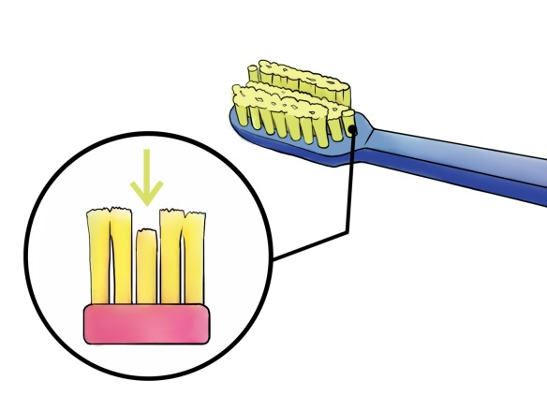
Ортодонтические щетки
Ортодонтические щетки — это щетки с V-образным углублением в щетине: короткие щетинки чистят брекеты, а длинные щетинки – поверхность зубов. Если использовать обычную щетку без углубления, щетинки будут разъезжаться в разные стороны и не смогут качественно чистить.
Монопучковые щетки
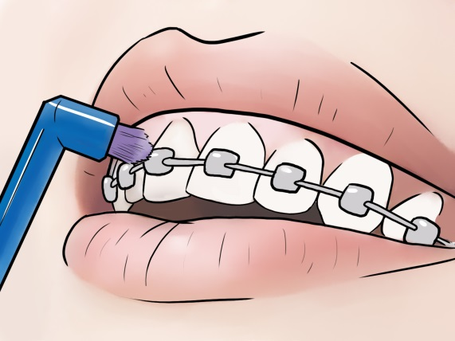
У обычной щетки нет шансов проникнуть в труднодоступные места брекет-системы. Но это легко сделает монопучковая щетка с коротким и узким конусообразным пучком щетинок. Вместо монопучковой щетки можно использовать специальные зубные ершики — они легко проникнут под дугу, очистят самые узкие места брекет-конструкции. Важно подобрать ершик по размеру. Для брекетов лучше всего подходят ортодонтические модели с плотной конусообразной щетиной и более прочным и устойчивым к нагрузкам стержнем.
Ершики
Ершик позволяет качественно удалить остатки пищи под скобами, между зубами и вокруг пластин.
По форме ершики делятся на три вида:
- Цилиндрические — все щетинки одной длины.
- Конусовидные — щетинки наиболее короткие на конце и постепенно удлиняются к основанию
- Изогнутые — щетинки располагаются под углом к ручке.
Для очистки брекетов лучше всего выбирать конусовидные и изогнутые — они проникают в труднодоступные части конструкции.
Ирригаторы
Самый удобный и эффективный способ очищения брекет-систем — использование ирригатора. Мощная струя воды вымывает остатки пищи и налета из самых узких мест конструкции. А если использовать ортодонтическую насадку на ирригатор, чистить брекеты станет еще проще и быстрее — кроме распылителя на ней есть мягкие щетинки.
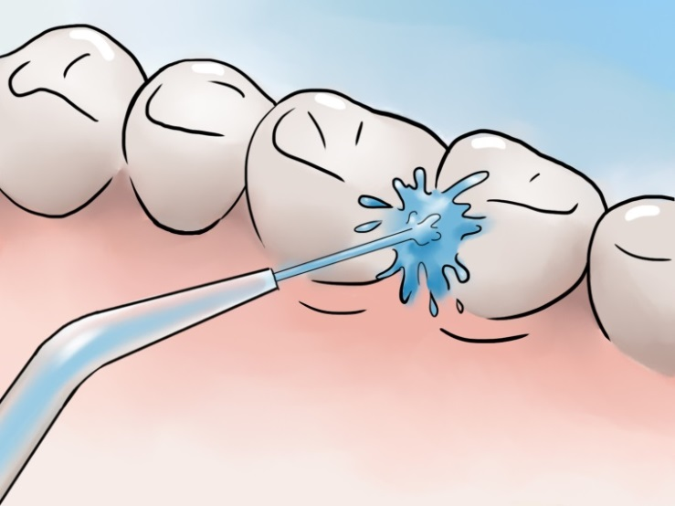
Флоссы
Флосс — это специальная зубная нить для очистки межзубного пространства. В продаже есть нити различной толщины — можно подобрать подходящий под индивидуальные анатомические особенности челюсти. Для ухода за брекетами чаще используют флосс с жесткими концами.
Профессиональная чистка
Как бы тщательно вы ни чистили зубы дома, невозможно полностью убрать налет — брекет-система мешает сделать это как следует. Именно поэтому людям с установленными ортодонтическими конструкциями рекомендована профессиональная чистка брекетов минимум 2 раза в год. Но лучше — четыре. Кроме того, профессиональная гигиена поможет предотвратить появления белесых пятен на поверхности эмали после снятия конструкций.
Ополаскиватели для полости рта
Ополаскиватели для полости рта необходимы при ношении брекетов. Они не только придают свежесть дыханию, но и помогают удалить кусочки пищи с конструкций после еды, предотвращая рост болезнетворных бактерий. Важно помнить, что ополаскиватель используется не как отдельное средство, а в комплексном уходе.

Практическая часть проекта
Анкета
Насколько вы разбираетесь в брекет-системах
1)Пол:
- Ж 2. М
2)Возраст:
- 14-15 лет 2. 16 лет и более 3.30 лет и более
3)Как часто Вы посещаете стоматолога?
- 1 раз в год 2. Раз в полгода 3. 3 раза в год и более
4)Есть у Вас проблемы с неправильным формированием зубного ряда?
- Да, есть проблемы 2. Есть незначительные 3. Нет проблем
5)Знаете ли Вы методы исправления неправильного прикуса?
- Да, знаю 2. Знаю, но немного 3. Вообще не знаю
6)Знаете ли Вы, сколько существует видов брекет-систем?
- Да, знаю все виды 2. Знаю, но не уверен 3. Нет, не знаю
7)Знаете ли Вы о составляющих частях брекет-систем?
- Да, знаю все составляющие части брекет-систем;
- Да, но знаю не все элементы;
- Нет, не знаю совсем.
8)Как Вы думаете, больно ли ставить брекеты?
- Думаю, это очень больно;
- Считаю, что больно, но моно перетерпеть;
- Думаю, что нет, это безболезненная процедура.
9)Как Вы думаете, могут ли зубы вернуться в прежнее положение после снятия брекетов?
- Думаю, что могут 2. Нет, конечно не могут
10)Как Вы думаете, сколько нужно по времени носить брекеты?
- Год 2. Всю жизнь 3. У каждого индивидуально 4. 2 года
11)Верно ли утверждение: с брекетами нельзя употреблять твердую пищу (яблоки, орехи и т.д.)?
- Да, верно 2. Нет, неверно
12)Как Вы думаете, тяжело ли ухаживать за брекетами?
- Тяжело 2. Легко 3. Не надо ухаживать
13)Нужны ли специальные средства для ухода за брекет-системами?
- Да, нужны 2. Нет, не нужны
14)Если у Вас проблемы с прикусом и Вам предложили бы использовать брекет-систему, согласились бы?
- Да 2. Подумал бы 3. Нет, никогда в жизни
15)На Ваш взгляд, человек с брекетами – это красиво или уродство?
- Красиво 2. Уродство 3. Нейтрально
16)Как Вы думаете, есть ли замена брекетам?
1. Да 2. Нет 3. Не знаю

Сводные таблицы по полу
Пол – Возраст
Сумма по полю  № п/п | пол
Возраст | 1 | 2 | Общий итог
1 | 60 | 23 | 83
2 | 230 | 130 | 360
3 | 22 |  | 22
Общий итог | 312 | 153 | 465

Сумма по полю  № п/п | пол
Возраст | 1 | 2 | Общий итог
1 | 19,23% | 15,03% | 17,85%
2 | 73,72% | 84,97% | 77,42%
3 | 7,05% | 0,00% | 4,73%
Общий итог | 100,00% | 100,00% | 100,00%

Сумма по полю  № п/п | пол
Возраст | 1 | 2 | Общий итог
1 | 72,29% | 27,71% | 100,00%
2 | 63,89% | 36,11% | 100,00%
3 | 100,00% | 0,00% | 100,00%
Общий итог | 67,10% | 32,90% | 100,00%

Пол – Частота посещения
Сумма по полю  № п/п | пол
Частота посещения | 1 | 2 | Общий итог
1 | 15 | 133 | 148
2 | 137 |  | 137
3 | 160 | 20 | 180
Общий итог | 312 | 153 | 465

Сумма по полю  № п/п | пол
Частота посещения | 1 | 2 | Общий итог
1 | 4,81% | 86,93% | 31,83%
2 | 43,91% | 0,00% | 29,46%
3 | 51,28% | 13,07% | 38,71%
Общий итог | 100,00% | 100,00% | 100,00%

Сумма по полю  № п/п | пол
Частота посещения | 1 | 2 | Общий итог
1 | 10,14% | 89,86% | 100,00%
2 | 100,00% | 0,00% | 100,00%
3 | 88,89% | 11,11% | 100,00%
Общий итог | 67,10% | 32,90% | 100,00%

Пол – Неправильный зубной ряд
Сумма по полю  № п/п | пол
Неправильный зубной ряд | 1 | 2 | Общий итог
1 | 101 | 39 | 140
2 | 102 | 88 | 190
3 | 109 | 26 | 135
Общий итог | 312 | 153 | 465

Сумма по полю  № п/п | пол
Неправильный зубной ряд | 1 | 2 | Общий итог
1 | 32,37% | 25,49% | 30,11%
2 | 32,69% | 57,52% | 40,86%
3 | 34,94% | 16,99% | 29,03%
Общий итог | 100,00% | 100,00% | 100,00%

Сумма по полю  № п/п | пол
Неправильный зубной ряд | 1 | 2 | Общий итог
1 | 72,14% | 27,86% | 100,00%
2 | 53,68% | 46,32% | 100,00%
3 | 80,74% | 19,26% | 100,00%
Общий итог | 67,10% | 32,90% | 100,00%

Пол – Методы исправления прикуса
Сумма по полю  № п/п | пол
Методы исправления прикуса | 1 | 2 | Общий итог
1 | 177 | 22 | 199
2 | 135 | 103 | 238
3 |  | 28 | 28
Общий итог | 312 | 153 | 465

Сумма по полю  № п/п | пол
Методы исправления прикуса | 1 | 2 | Общий итог
1 | 56,73% | 14,38% | 42,80%
2 | 43,27% | 67,32% | 51,18%
3 | 0,00% | 18,30% | 6,02%
Общий итог | 100,00% | 100,00% | 100,00%

Сумма по полю  № п/п | пол
Методы исправления прикуса | 1 | 2 | Общий итог
1 | 88,94% | 11,06% | 100,00%
2 | 56,72% | 43,28% | 100,00%
3 | 0,00% | 100,00% | 100,00%
Общий итог | 67,10% | 32,90% | 100,00%

Пол – Виды брекет-систем
Сумма по полю  № п/п | пол
Виды брекет-систем | 1 | 2 | Общий итог
1 | 95 | 13 | 108
2 | 106 | 36 | 142
3 | 111 | 104 | 215
Общий итог | 312 | 153 | 465

Сумма по полю  № п/п | пол
Виды брекет-систем | 1 | 2 | Общий итог
1 | 30,45% | 8,50% | 23,23%
2 | 33,97% | 23,53% | 30,54%
3 | 35,58% | 67,97% | 46,24%
Общий итог | 100,00% | 100,00% | 100,00%

Сумма по полю  № п/п | пол
Виды брекет-систем | 1 | 2 | Общий итог
1 | 87,96% | 12,04% | 100,00%
2 | 74,65% | 25,35% | 100,00%
3 | 51,63% | 48,37% | 100,00%
Общий итог | 67,10% | 32,90% | 100,00%

Пол – Знаете ли о частях брекет-систем
Сумма по полю  № п/п | пол
Знаете ли о частях брекет-систем | 1 | 2 | Общий итог
1 | 48 |  | 48
2 | 167 | 57 | 224
3 | 97 | 96 | 193
Общий итог | 312 | 153 | 465

Сумма по полю  № п/п | пол
Знаете ли о частях брекет-систем | 1 | 2 | Общий итог
1 | 15,38% | 0,00% | 10,32%
2 | 53,53% | 37,25% | 48,17%
3 | 31,09% | 62,75% | 41,51%
Общий итог | 100,00% | 100,00% | 100,00%

Сумма по полю  № п/п | пол
Знаете ли о частях брекет-систем | 1 | 2 | Общий итог
1 | 100,00% | 0,00% | 100,00%
2 | 74,55% | 25,45% | 100,00%
3 | 50,26% | 49,74% | 100,00%
Общий итог | 67,10% | 32,90% | 100,00%

Пол – Больно ли ставить брекеты
Сумма по полю  № п/п | пол
Больно ли ставить брекеты | 1 | 2 | Общий итог
1 | 61 | 42 | 103
2 | 70 | 47 | 117
3 | 181 | 64 | 245
Общий итог | 312 | 153 | 465

Сумма по полю  № п/п | пол
Больно ли ставить брекеты | 1 | 2 | Общий итог
1 | 19,55% | 27,45% | 22,15%
2 | 22,44% | 30,72% | 25,16%
3 | 58,01% | 41,83% | 52,69%
Общий итог | 100,00% | 100,00% | 100,00%

Сумма по полю  № п/п | пол
Больно ли ставить брекеты | 1 | 2 | Общий итог
1 | 59,22% | 40,78% | 100,00%
2 | 59,83% | 40,17% | 100,00%
3 | 73,88% | 26,12% | 100,00%
Общий итог | 67,10% | 32,90% | 100,00%

Пол – Могут ли зубы вернуться
Сумма по полю  № п/п | пол
Могут ли зубы вернуться | 1 | 2 | Общий итог
1 | 241 | 73 | 314
2 | 71 | 80 | 151
Общий итог | 312 | 153 | 465

Сумма по полю  № п/п | пол
Могут ли зубы вернуться | 1 | 2 | Общий итог
1 | 77,24% | 47,71% | 67,53%
2 | 22,76% | 52,29% | 32,47%
Общий итог | 100,00% | 100,00% | 100,00%

Сумма по полю  № п/п | пол
Могут ли зубы вернуться | 1 | 2 | Общий итог
1 | 76,75% | 23,25% | 100,00%
2 | 47,02% | 52,98% | 100,00%
Общий итог | 67,10% | 32,90% | 100,00%

Пол – Период ношения брекетов
Сумма по полю  № п/п | пол
Период ношения брекетов | 1 | 2 | Общий итог
3 | 301 | 133 | 434
4 | 11 | 20 | 31
Общий итог | 312 | 153 | 465

Сумма по полю  № п/п | пол
Период ношения брекетов | 1 | 2 | Общий итог
3 | 96,47% | 86,93% | 93,33%
4 | 3,53% | 13,07% | 6,67%
Общий итог | 100,00% | 100,00% | 100,00%

Сумма по полю  № п/п | пол
Период ношения брекетов | 1 | 2 | Общий итог
3 | 69,35% | 30,65% | 100,00%
4 | 35,48% | 64,52% | 100,00%
Общий итог | 67,10% | 32,90% | 100,00%

Пол – Нельзя твердую пищу
Сумма по полю  № п/п | пол
Нельзя твердую пищу | 1 | 2 | Общий итог
1 | 188 | 80 | 268
2 | 124 | 73 | 197
Общий итог | 312 | 153 | 465

Сумма по полю  № п/п | пол
Нельзя твердую пищу | 1 | 2 | Общий итог
1 | 60,26% | 52,29% | 57,63%
2 | 39,74% | 47,71% | 42,37%
Общий итог | 100,00% | 100,00% | 100,00%

Сумма по полю  № п/п | пол
Нельзя твердую пищу | 1 | 2 | Общий итог
1 | 70,15% | 29,85% | 100,00%
2 | 62,94% | 37,06% | 100,00%
Общий итог | 67,10% | 32,90% | 100,00%

Пол – Тяжело ли ухаживать
Сумма по полю  № п/п | пол
Тяжело ли ухаживать | 1 | 2 | Общий итог
1 | 219 | 124 | 343
2 | 93 | 29 | 122
Общий итог | 312 | 153 | 465

Сумма по полю  № п/п | пол
Тяжело ли ухаживать | 1 | 2 | Общий итог
1 | 70,19% | 81,05% | 73,76%
2 | 29,81% | 18,95% | 26,24%
Общий итог | 100,00% | 100,00% | 100,00%

Сумма по полю  № п/п | пол
Тяжело ли ухаживать | 1 | 2 | Общий итог
1 | 63,85% | 36,15% | 100,00%
2 | 76,23% | 23,77% | 100,00%
Общий итог | 67,10% | 32,90% | 100,00%

Пол – Нужны ли специальные средства для ухода
Сумма по полю  № п/п | пол
Нужны ли специальные средства для ухода | 1 | 2 | Общий итог
1 | 312 | 104 | 416
2 |  | 49 | 49
Общий итог | 312 | 153 | 465

Сумма по полю  № п/п | пол
Нужны ли специальные средства для ухода | 1 | 2 | Общий итог
1 | 100,00% | 67,97% | 89,46%
2 | 0,00% | 32,03% | 10,54%
Общий итог | 100,00% | 100,00% | 100,00%

Сумма по полю  № п/п | пол
Нужны ли специальные средства для ухода | 1 | 2 | Общий итог
1 | 75,00% | 25,00% | 100,00%
2 | 0,00% | 100,00% | 100,00%
Общий итог | 67,10% | 32,90% | 100,00%

Пол – Согласились бы использовать
Сумма по полю  № п/п | пол
Согласились бы использовать | 1 | 2 | Общий итог
1 | 207 | 42 | 249
2 | 55 | 88 | 143
3 | 50 | 23 | 73
Общий итог | 312 | 153 | 465

Сумма по полю  № п/п | пол
Согласились бы использовать | 1 | 2 | Общий итог
1 | 66,35% | 27,45% | 53,55%
2 | 17,63% | 57,52% | 30,75%
3 | 16,03% | 15,03% | 15,70%
Общий итог | 100,00% | 100,00% | 100,00%

Сумма по полю  № п/п | пол
Согласились бы использовать | 1 | 2 | Общий итог
1 | 83,13% | 16,87% | 100,00%
2 | 38,46% | 61,54% | 100,00%
3 | 68,49% | 31,51% | 100,00%
Общий итог | 67,10% | 32,90% | 100,00%

Пол – Человек с брекетами – это …
Сумма по полю  № п/п | пол
Человек с брекетами – это … | 1 | 2 | Общий итог
1 | 134 | 9 | 143
2 | 11 |  | 11
3 | 167 | 144 | 311
Общий итог | 312 | 153 | 465

Сумма по полю  № п/п | пол
Человек с брекетами – это … | 1 | 2 | Общий итог
1 | 42,95% | 5,88% | 30,75%
2 | 3,53% | 0,00% | 2,37%
3 | 53,53% | 94,12% | 66,88%
Общий итог | 100,00% | 100,00% | 100,00%

Сумма по полю  № п/п | пол
Человек с брекетами – это … | 1 | 2 | Общий итог
1 | 93,71% | 6,29% | 100,00%
2 | 100,00% | 0,00% | 100,00%
3 | 53,70% | 46,30% | 100,00%
Общий итог | 67,10% | 32,90% | 100,00%

Пол – Есть ли замена брекетам
Сумма по полю  № п/п | пол
Есть ли замена брекетам | 1 | 2 | Общий итог
1 | 129 | 54 | 183
2 | 64 | 32 | 96
3 | 119 | 67 | 186
Общий итог | 312 | 153 | 465

Сумма по полю  № п/п | пол
Есть ли замена брекетам | 1 | 2 | Общий итог
1 | 41,35% | 35,29% | 39,35%
2 | 20,51% | 20,92% | 20,65%
3 | 38,14% | 43,79% | 40,00%
Общий итог | 100,00% | 100,00% | 100,00%

Сумма по полю  № п/п | пол
Есть ли замена брекетам | 1 | 2 | Общий итог
1 | 70,49% | 29,51% | 100,00%
2 | 66,67% | 33,33% | 100,00%
3 | 63,98% | 36,02% | 100,00%
Общий итог | 67,10% | 32,90% | 100,00%

Описание таблиц по полу
В опросе приняли участие 30 человек, из них 19% женщин от 14 до 15 лет, 74% от 16 до 30 лет и 7% от 30 лет и более. Мужчин от 14 до 15 лет 15%, от 16 до 30 лет – 85% и от 30 лет и старше – отсутствуют.
Результаты исследования показали, что 32% опрошенных 1 раз в год посещают стоматолога, из них 5% женщин и 87% мужчин. Раз в полгода у 29% женщин, у мужчин нет. 3 раза в год и более 39% опрошенных (51% женщин и 13% мужчин).
Установлено, что среди женщин 32% имеют проблемы с формированием зубного ряда, 33% имеют незначительные проблемы, 35% не имеют проблем, среди мужчин 25% имеют проблемы с зубами, 58% с незначительными проблемами, у 17% нет проблем.
Анализ показал, что 57% женщин и 14% мужчин знают методы исправления неправильного прикуса, 43% женщин и 67% мужчин знают несколько методов, 18% мужчин не знают ни одного метода.
Выявлено, что 30% женщин и 9% мужчин знают все виды брекет-систем, 34% женщин и 24% мужчин не уверены в своих знаниях, 36% женщин и 68% мужчин не знают виды брекет-систем.
Установлено, что среди женщин 15% знают о всех составляющих частях брекет-систем, 54% знают некоторые части и 31% не знают совсем, среди мужчин ни один не знает все части брекет-систем, 37% знают некоторые составляющие и 63% не знают совсем.
Анализ показал, что большая часть: женщин 58%, мужчин 42% думают, что установка брекетов – это безболезненная процедура, 20% женщин и 27% мужчин думают, что это очень болезненная процедура, 22% женщин и 31% мужчин думают, что больно ставить брекеты, но можно потерпеть.
Результаты исследования показали, что наибольшая часть женщин (77%) думают, что после снятия брекетов зубы могут вернуться в прежнее положение, также думают 48% мужчин, наибольшая часть мужчин (52%) думают, что зубы не могут вернуться в прежнее положение, также думают 48% женщин.
Выявлено, что большинство опрошенных (женщин 96%, мужчин 87%) считают, что продолжительность ношения брекет-системы определяется у всех по-разному и зависит от индивидуальных показаний, 6% женщин и 13% мужчин считают, что следует носить брекеты 2 года.
Установлено, что большая часть опрошенных считают, что людям с брекетами нельзя есть твердую пищу (женщины 60%, мужчины 52%). Остальные (женщины 40%, мужчины 48%) считают, что можно есть твердую пищу людям с брекет-системой.
Анализ показал, что наибольшая часть опрошенных (женщин 70%, мужчин 81%) считают, что за брекетами тяжело ухаживать, оставшиеся (женщины 30%, мужчин 19%) считают, что это легко.
Выявлено, что все женщины и большая часть мужчин (68%) думают, что для ухода за брекетами нужны специальные средства, 32% мужчин думают, что специальные средства для ухода не нужны.
Установлено, что 66% женщин и 27% мужчин использовали бы брекет-систему для исправления прикуса, 18% женщин и 58% мужчин подумали бы над этим и 16% женщин и 15% мужчин категорично отказались бы от брекетов.
Результаты исследования показали, что большее число опрошенных (женщин 54%, мужчин 94%) нейтрально относятся к человеку, который носит брекеты, 4% женщин считают, что то уродство, 43% женщин и 6% мужчин считают, что это красиво.
Анализ показал, что 70% женщин и 30% мужчин считают, что нет замены брекетам, 20% мужчин и женщин считают, что замены брекетам нет и 38% женщин и 44% мужчин не знают, есть ли замена.
Сводные таблицы по возрасту
Возраст – Пол
Сумма по полю № п/п | возраст
Пол | 1 | 2 | 3 | Общий итог
1 | 60 | 230 | 22 | 312
2 | 23 | 130 |  | 153
Общий итог | 83 | 360 | 22 | 465

Сумма по полю № п/п | возраст
Пол | 1 | 2 | 3 | Общий итог
1 | 72,29% | 63,89% | 100,00% | 67,10%
2 | 27,71% | 36,11% | 0,00% | 32,90%
Общий итог | 100,00% | 100,00% | 100,00% | 100,00%

Сумма по полю № п/п | возраст
Пол | 1 | 2 | 3 | Общий итог
1 | 19,23% | 73,72% | 7,05% | 100,00%
2 | 15,03% | 84,97% | 0,00% | 100,00%
Общий итог | 17,85% | 77,42% | 4,73% | 100,00%
Возраст – Частота посещения
Сумма по полю  № п/п | возраст
Частота посещения | 1 | 2 | 3 | Общий итог
1 | 23 | 112 | 13 | 148
2 | 32 | 101 | 4 | 137
3 | 28 | 147 | 5 | 180
Общий итог | 83 | 360 | 22 | 465

Сумма по полю  № п/п | возраст
Частота посещения | 1 | 2 | 3 | Общий итог
1 | 27,71% | 31,11% | 59,09% | 31,83%
2 | 38,55% | 28,06% | 18,18% | 29,46%
3 | 33,73% | 40,83% | 22,73% | 38,71%
Общий итог | 100,00% | 100,00% | 100,00% | 100,00%

Сумма по полю  № п/п | возраст
Частота посещения | 1 | 2 | 3 | Общий итог
1 | 15,54% | 75,68% | 8,78% | 100,00%
2 | 23,36% | 73,72% | 2,92% | 100,00%
3 | 15,56% | 81,67% | 2,78% | 100,00%
Общий итог | 17,85% | 77,42% | 4,73% | 100,00%

Возраст – Неправильный зубной ряд
Сумма по полю  № п/п | возраст
Неправильный зубной ряд | 1 | 2 | 3 | Общий итог
1 | 28 | 108 | 4 | 140
2 | 54 | 136 |  | 190
3 | 1 | 116 | 18 | 135
Общий итог | 83 | 360 | 22 | 465

Сумма по полю  № п/п | возраст
Неправильный зубной ряд | 1 | 2 | 3 | Общий итог
1 | 33,73% | 30,00% | 18,18% | 30,11%
2 | 65,06% | 37,78% | 0,00% | 40,86%
3 | 1,20% | 32,22% | 81,82% | 29,03%
Общий итог | 100,00% | 100,00% | 100,00% | 100,00%

Сумма по полю  № п/п | возраст
Неправильный зубной ряд | 1 | 2 | 3 | Общий итог
1 | 20,00% | 77,14% | 2,86% | 100,00%
2 | 28,42% | 71,58% | 0,00% | 100,00%
3 | 0,74% | 85,93% | 13,33% | 100,00%
Общий итог | 17,85% | 77,42% | 4,73% | 100,00%

Возраст – Методы исправления прикуса
Сумма по полю  № п/п | возраст
Методы исправления прикуса | 1 | 2 | 3 | Общий итог
1 | 57 | 142 |  | 199
2 | 25 | 191 | 22 | 238
3 | 1 | 27 |  | 28
Общий итог | 83 | 360 | 22 | 465

Сумма по полю  № п/п | возраст
Методы исправления прикуса | 1 | 2 | 3 | Общий итог
1 | 68,67% | 39,44% | 0,00% | 42,80%
2 | 30,12% | 53,06% | 100,00% | 51,18%
3 | 1,20% | 7,50% | 0,00% | 6,02%
Общий итог | 100,00% | 100,00% | 100,00% | 100,00%

Сумма по полю  № п/п | возраст
Методы исправления прикуса | 1 | 2 | 3 | Общий итог
1 | 28,64% | 71,36% | 0,00% | 100,00%
2 | 10,50% | 80,25% | 9,24% | 100,00%
3 | 3,57% | 96,43% | 0,00% | 100,00%
Общий итог | 17,85% | 77,42% | 4,73% | 100,00%

Возраст – Виды брекет-систем
Сумма по полю  № п/п | возраст
Виды брекет-систем | 1 | 2 | 3 | Общий итог
1 | 1 | 107 |  | 108
2 | 57 | 85 |  | 142
3 | 25 | 168 | 22 | 215
Общий итог | 83 | 360 | 22 | 465

Сумма по полю  № п/п | возраст
Виды брекет-систем | 1 | 2 | 3 | Общий итог
1 | 1,20% | 29,72% | 0,00% | 23,23%
2 | 68,67% | 23,61% | 0,00% | 30,54%
3 | 30,12% | 46,67% | 100,00% | 46,24%
Общий итог | 100,00% | 100,00% | 100,00% | 100,00%

Сумма по полю  № п/п | возраст
Виды брекет-систем | 1 | 2 | 3 | Общий итог
1 | 0,93% | 99,07% | 0,00% | 100,00%
2 | 40,14% | 59,86% | 0,00% | 100,00%
3 | 11,63% | 78,14% | 10,23% | 100,00%
Общий итог | 17,85% | 77,42% | 4,73% | 100,00%

Возраст – Знаете ли о частях брекет-систем
Сумма по полю  № п/п | возраст
Знаете ли о частях брекет-систем | 1 | 2 | 3 | Общий итог
1 |  | 48 |  | 48
2 | 58 | 161 | 5 | 224
3 | 25 | 151 | 17 | 193
Общий итог | 83 | 360 | 22 | 465

Сумма по полю  № п/п | возраст
Знаете ли о частях брекет-систем | 1 | 2 | 3 | Общий итог
1 | 0,00% | 13,33% | 0,00% | 10,32%
2 | 69,88% | 44,72% | 22,73% | 48,17%
3 | 30,12% | 41,94% | 77,27% | 41,51%
Общий итог | 100,00% | 100,00% | 100,00% | 100,00%

Сумма по полю  № п/п | возраст
Знаете ли о частях брекет-систем | 1 | 2 | 3 | Общий итог
1 | 0,00% | 100,00% | 0,00% | 100,00%
2 | 25,89% | 71,88% | 2,23% | 100,00%
3 | 12,95% | 78,24% | 8,81% | 100,00%
Общий итог | 17,85% | 77,42% | 4,73% | 100,00%

Возраст – Больно ли ставить брекеты
Сумма по полю  п/п | возраст
Больно ли ставить брекеты | 1 | 2 | 3 | Общий итог
1 | 32 | 71 |  | 103
2 | 28 | 82 | 7 | 117
3 | 23 | 207 | 15 | 245
Общий итог | 83 | 360 | 22 | 465

Сумма по полю  № п/п | возраст
Больно ли ставить брекеты | 1 | 2 | 3 | Общий итог
1 | 38,55% | 19,72% | 0,00% | 22,15%
2 | 33,73% | 22,78% | 31,82% | 25,16%
3 | 27,71% | 57,50% | 68,18% | 52,69%
Общий итог | 100,00% | 100,00% | 100,00% | 100,00%

Сумма по полю  № п/п | возраст
Больно ли ставить брекеты | 1 | 2 | 3 | Общий итог
1 | 31,07% | 68,93% | 0,00% | 100,00%
2 | 23,93% | 70,09% | 5,98% | 100,00%
3 | 9,39% | 84,49% | 6,12% | 100,00%
Общий итог | 17,85% | 77,42% | 4,73% | 100,00%

Возраст – Могут ли зубы вернуться
Сумма по полю  № п/п | возраст
Могут ли зубы вернуться | 1 | 2 | 3 | Общий итог
1 | 33 | 272 | 9 | 314
2 | 50 | 88 | 13 | 151
Общий итог | 83 | 360 | 22 | 465

Сумма по полю  № п/п | возраст
Могут ли зубы вернуться | 1 | 2 | 3 | Общий итог
1 | 39,76% | 75,56% | 40,91% | 67,53%
2 | 60,24% | 24,44% | 59,09% | 32,47%
Общий итог | 100,00% | 100,00% | 100,00% | 100,00%

Сумма по полю  № п/п | возраст
Могут ли зубы вернуться | 1 | 2 | 3 | Общий итог
1 | 10,51% | 86,62% | 2,87% | 100,00%
2 | 33,11% | 58,28% | 8,61% | 100,00%
Общий итог | 17,85% | 77,42% | 4,73% | 100,00%

Возраст – Период ношения брекетов
Сумма по полю  № п/п | возраст
Период ношения брекетов | 1 | 2 | 3 | Общий итог
3 | 80 | 338 | 16 | 434
4 | 3 | 22 | 6 | 31
Общий итог | 83 | 360 | 22 | 465

Сумма по полю  № п/п | возраст
Период ношения брекетов | 1 | 2 | 3 | Общий итог
3 | 96,39% | 93,89% | 72,73% | 93,33%
4 | 3,61% | 6,11% | 27,27% | 6,67%
Общий итог | 100,00% | 100,00% | 100,00% | 100,00%

Сумма по полю  № п/п | возраст
Период ношения брекетов | 1 | 2 | 3 | Общий итог
3 | 18,43% | 77,88% | 3,69% | 100,00%
4 | 9,68% | 70,97% | 19,35% | 100,00%
Общий итог | 17,85% | 77,42% | 4,73% | 100,00%

Возраст – Нельзя твердую пищу
Сумма по полю  № п/п | возраст
Нельзя твердую пищу | 1 | 2 | 3 | Общий итог
1 | 60 | 197 | 11 | 268
2 | 23 | 163 | 11 | 197
Общий итог | 83 | 360 | 22 | 465

Сумма по полю  № п/п | возраст
Нельзя твердую пищу | 1 | 2 | 3 | Общий итог
1 | 72,29% | 54,72% | 50,00% | 57,63%
2 | 27,71% | 45,28% | 50,00% | 42,37%
Общий итог | 100,00% | 100,00% | 100,00% | 100,00%

Сумма по полю  № п/п | возраст
Нельзя твердую пищу | 1 | 2 | 3 | Общий итог
1 | 22,39% | 73,51% | 4,10% | 100,00%
2 | 11,68% | 82,74% | 5,58% | 100,00%
Общий итог | 17,85% | 77,42% | 4,73% | 100,00%

Возраст – Тяжело ли ухаживать
Сумма по полю  № п/п | возраст
Тяжело ли ухаживать | 1 | 2 | 3 | Общий итог
1 | 54 | 271 | 18 | 343
2 | 29 | 89 | 4 | 122
Общий итог | 83 | 360 | 22 | 465

Сумма по полю  № п/п | возраст
Тяжело ли ухаживать | 1 | 2 | 3 | Общий итог
1 | 65,06% | 75,28% | 81,82% | 73,76%
2 | 34,94% | 24,72% | 18,18% | 26,24%
Общий итог | 100,00% | 100,00% | 100,00% | 100,00%

Сумма по полю  № п/п | возраст
Тяжело ли ухаживать | 1 | 2 | 3 | Общий итог
1 | 15,74% | 79,01% | 5,25% | 100,00%
2 | 23,77% | 72,95% | 3,28% | 100,00%
Общий итог | 17,85% | 77,42% | 4,73% | 100,00%

Возраст – Нужны ли специальные средства по уходу
Сумма по полю  № п/п | возраст
Нужны ли специальные средства по уходу | 1 | 2 | 3 | Общий итог
1 | 61 | 333 | 22 | 416
2 | 22 | 27 |  | 49
Общий итог | 83 | 360 | 22 | 465

Сумма по полю  № п/п | возраст
Нужны ли специальные средства по уходу | 1 | 2 | 3 | Общий итог
1 | 73,49% | 92,50% | 100,00% | 89,46%
2 | 26,51% | 7,50% | 0,00% | 10,54%
Общий итог | 100,00% | 100,00% | 100,00% | 100,00%

Сумма по полю  № п/п | возраст
Нужны ли специальные средства по уходу | 1 | 2 | 3 | Общий итог
1 | 14,66% | 80,05% | 5,29% | 100,00%
2 | 44,90% | 55,10% | 0,00% | 100,00%
Общий итог | 17,85% | 77,42% | 4,73% | 100,00%

Возраст – Согласились бы использовать
Сумма по полю  № п/п | возраст
Согласились бы использовать | 1 | 2 | 3 | Общий итог
1 | 28 | 221 |  | 249
2 | 3 | 118 | 22 | 143
3 | 52 | 21 |  | 73
Общий итог | 83 | 360 | 22 | 465

Сумма по полю  № п/п | возраст
Согласились бы использовать | 1 | 2 | 3 | Общий итог
1 | 33,73% | 61,39% | 0,00% | 53,55%
2 | 3,61% | 32,78% | 100,00% | 30,75%
3 | 62,65% | 5,83% | 0,00% | 15,70%
Общий итог | 100,00% | 100,00% | 100,00% | 100,00%

Сумма по полю  № п/п | возраст
Согласились бы использовать | 1 | 2 | 3 | Общий итог
1 | 11,24% | 88,76% | 0,00% | 100,00%
2 | 2,10% | 82,52% | 15,38% | 100,00%
3 | 71,23% | 28,77% | 0,00% | 100,00%
Общий итог | 17,85% | 77,42% | 4,73% | 100,00%

Возраст – Человек с брекетами – это …
Сумма по полю  № п/п | возраст
Человек с брекетами – это … | 1 | 2 | 3 | Общий итог
1 | 3 | 140 |  | 143
2 |  |  | 11 | 11
3 | 80 | 220 | 11 | 311
Общий итог | 83 | 360 | 22 | 465

Сумма по полю  № п/п | возраст
Человек с брекетами – это … | 1 | 2 | 3 | Общий итог
1 | 3,61% | 38,89% | 0,00% | 30,75%
2 | 0,00% | 0,00% | 50,00% | 2,37%
3 | 96,39% | 61,11% | 50,00% | 66,88%
Общий итог | 100,00% | 100,00% | 100,00% | 100,00%

Сумма по полю  № п/п | возраст
Человек с брекетами – это … | 1 | 2 | 3 | Общий итог
1 | 2,10% | 97,90% | 0,00% | 100,00%
2 | 0,00% | 0,00% | 100,00% | 100,00%
3 | 25,72% | 70,74% | 3,54% | 100,00%
Общий итог | 17,85% | 77,42% | 4,73% | 100,00%

Возраст – Есть ли замена брекетам
Сумма по полю  № п/п | возраст
Есть ли замена брекетам | 1 | 2 | 3 | Общий итог
1 | 30 | 149 | 4 | 183
2 | 3 | 88 | 5 | 96
3 | 50 | 123 | 13 | 186
Общий итог | 83 | 360 | 22 | 465

Сумма по полю  № п/п | возраст
Есть ли замена брекетам | 1 | 2 | 3 | Общий итог
1 | 36,14% | 41,39% | 18,18% | 39,35%
2 | 3,61% | 24,44% | 22,73% | 20,65%
3 | 60,24% | 34,17% | 59,09% | 40,00%
Общий итог | 100,00% | 100,00% | 100,00% | 100,00%

Сумма по полю  № п/п | возраст
Есть ли замена брекетам | 1 | 2 | 3 | Общий итог
1 | 16,39% | 81,42% | 2,19% | 100,00%
2 | 3,13% | 91,67% | 5,21% | 100,00%
3 | 26,88% | 66,13% | 6,99% | 100,00%
Общий итог | 17,85% | 77,42% | 4,73% | 100,00%

Описание таблиц по возрасту
В опросе приняли участие 30 человек, из них женщин в возрасте 14-15 лет - 19%, от 16 до 30 лет -74% и от 30 лет и более - 7%, мужчин 14-15 лет – 15%, от 16 до 30 лет – 85%.
Анализ показал, что 23% подростков в возрасте 14-15 лет посещают стоматолога 1 раз в год, 39% - раз в полгода и 34% - 3 раза в год и более. 31% опрошенных в возрасте от 16 до 30 лет посещают стоматолога 1 раз в год, 28% - раз в полгода и 41% - 3 раза в год и более. 34% опрошенных в возрасте 30 лет и более посещают стоматолога 1 раз в год, 41% - раз в полгода и 23% - 3 раза в год и более.
Результаты исследования показали, что 34% подростков в возрасте 14-15 лет, 30% опрошенных в возрасте 16-30 лет и 18% опрошенных в возрасте 30 лет и более имеют проблемы с неправильным формированием зубного ряда, 65% подростков в возрасте 14-15 лет и 38% в возрасте 16-30 лет имеют незначительные проблемы, 1% подростков в возрасте 14-15 лет, 32% опрошенных в возрасте 16-30 лет и 82% опрошенных в возрасте 30 лет и более не имеют проблем.
Выявлено, что 69% подростков в возрасте 14-15 лет и 39% опрошенных в возрасте 16-30 лет знают методы исправления прикуса, 30% подростков в возрасте 14-15 лет, 53% опрошенных в возрасте 16-30 лет и все опрошенные в возрасте 30 лет и более знают только некоторые методы, 1% подростков в возрасте 14-15 лет и 8% опрошенных в возрасте 16-30 лет вообще не знают методы исправления прикуса.
Установлено, что 1% подростков 14-15 лет и 30% опрошенных 16-30 лет знают все виды брекет-систем, 69% подростков 14-15 лет и 24% опрошенных 16-30 лет знают некоторые виды брекет-систем, 30% подростков 14-15 лет, 47% опрошенных 16-30 лет и все опрошенные категории 30 лет и старше не знают ни одного вида брекет-систем.
Результаты исследования показали, что только 13% опрошенных 16-30 лет знают все составляющие брекет-систем, 70% подростков 14-15 лет, 45% опрошенных 16-30 лет и 23% опрошенных 30 лет и более знают некоторые составляющие брекет-систем, 30% подростков 14-15 лет, 42% опрошенных 16-30 лет и 77% опрошенных 30 лет и более не знают ни одной составляющей брекет-систем.
Анализ показал, что 39% подростков 14-15 лет и 20% опрошенных 16-30 лет считают, что установка брекетов – это болезненная процедура, 34% подростков 14-15 лет, 23% опрошенных 16-30 лет и 32% опрошенных 30 лет и более считают, что это вполне терпимая процедура и 28% подростков 14-15 лет, 58% опрошенных 16-30 лет и 68% опрошенных 30 лет и более считают, что это безболезненная процедура.
Выявлено, что 40% подростков 14-15 лет, 76% опрошенных 16-30 лет и 41% опрошенных 30 лет и более считают, что зубы могут вернуться в прежнее положение после снятия брекетов, а 60% подростков 14-15 лет, 24% опрошенных 16-30 лет и 59% опрошенных 30 лет и более считают, что после снятия брекетов зубы не могут вернуться в прежнее положение.
Установлено, что 96% подростков 14-15 лет, 94% опрошенных 16-30 лет и 72% опрошенных 30 лет и более считают, что период ношеия брекетов определяется у каждого индивидуально, а 4% подростков 14-15 лет, 6% опрошенных 16-30 лет и 27% опрошенных 30 лет и более считают, что брекеты следует носить 2 года.
Результаты исследования показали, что 72% подростков 14-15 лет, 55% опрошенных 16-30 лет и 50% опрошенных 30 лет и более считают, что в период ношения брекетов нельзя есть твердую пищу, 23% подростков 14-15 лет, 45% опрошенных 16-30 лет и 50% опрошенных 30 лет и более считают, что в период ношения брекетов можно есть здоровую пищу.
Анализ показал, что 65% подростков 14-15 лет, 75% опрошенных 16-30 лет и 82% опрошенных 30 лет и более считают, что за брекетами тяжело ухаживать, 35% подростков 14-15 лет, 25% опрошенных 16-30 лет и 18% опрошенных 30 лет и более считают, что за брекетами легко ухаживать.
Выявлено, что 73% подростков 14-15 лет, 93% опрошенных 16-30 лет и все опрошенные 30 лет и более считают, что нужны специальные средства для ухода за брекет-системами, 27% подростков 14-15 лет, 8% опрошенных 16-30 лет считают, что для ухода за брекет-системами не нужны специальные средства.
Установлено, что 34% подростков 14-15 лет, 61% опрошенных 16-30 лет согласились бы использовать брекет-систему для исправления прикуса, 4% подростков 14-15 лет, 33% опрошенных 16-30 лет и все опрошенные 30 лет и более подумали бы над установкой брекет-систем, 63% подростков 14-15 лет, 6% опрошенных 16-30 лет не согласились бы использовать брекет-систему для исправления прикуса.
Результаты исследования показали, что 4% подростков 14-15 лет, 39% опрошенных 16-30 лет считают, что брекеты – это красиво, 50% опрошенных 30 и более лет считают, что брекеты - это уродство, 96% подростков 14-15 лет, 61% опрошенных 16-30 лет и 50% опрошенных 30 лет и более нейтрально относятся к брекетам.
Анализ показал, что 36% подростков 14-15 лет, 41% опрошенных 16-30 лет и 18% опрошенных 30 лет и более считают, что есть замена брекетам, 4% подростков 14-15 лет, 24% опрошенных 16-30 лет и 23% опрошенных 30 лет и более считают, что нет замены брекетам, 60% подростков 14-15 лет, 34% опрошенных 16-30 лет и 59% опрошенных 30 лет и более не знают, есть ли замена брекетам.
Глоссарий
- Брекеты – это ортодонтические несъемные конструкции для устранения аномалий зубных рядов в соответствии с нормами анатомии и физиологии человека.
- Эластики – это колечки из эластичного материала, которые при добросовестном выполнении инструкций врача, позволяют пациенту исправить неправильный прикус.
- Крючки – это дополнительный конструктивный элемент ортодонтического замка, кольца или брекета, который позволяет зацепиться эластикам.
- Кнопки — ортодонтический элемент, который крепится композитным материалом на поверхность зуба подобно брекету.
- Классические (лигатурные) брекеты – конструкции, дуга в которых закрепляется с помощью резинок или проволочек.
- Лингвальные – это брекеты, которые крепятся на внутренней поверхности зубов, со стороны языка.
- Самолигирующие (безлигатурные) брекеты – это конструкции, в которых замочки без помощи лигатур удерживают в себе дугу, позволяя ей свободно скользить в пазах брекетов и задавать движение зубам.
- Ортодонт – это стоматолог, занимающийся решением проблем, связанных с неправильным формированием зубочелюстной системы, в том числе исправлением криво стоящих зубов, аномалий прикуса, больших межзубных промежутков, а также приобретенных нарушений в результате полученных травм.
- Зубная эмаль (или просто эмаль) — внешняя защитная оболочка коронковой части зубов человека. Эмаль является самой твёрдой тканью в организме человека, что объясняется высоким содержанием неорганических веществ — до 97 %.
- Лигатура — это металлическое или эластичное резиновое кольцо, с помощью которого брекеты прикрепляются к дуге.

Выводы
- Большинство опрошенных посещают стоматолога 3 раза в год и более (39%). Это является хорошим результатом.
- 89% опрошенных считают, что для ухода за брекет-системами нужны специальные средства. Этот показатель говорит об информированности людей в данной сфере.
- Разработаны средства и методы по уходу за брекет-системами.

Дополнительная литература
https://dostom.ru/uslugi/ortodonticheskoe-lechenie/breket-sistemy - виды брекет-систем
http://ortodontsar.ru/breket-sistema-i-vse-chto-nuzhno-o-nej-znat/ - составные части брекет-систем
http://www.breketi-spb.ru/single-post/2017/04/04/ - история и развитие брекетов
https://shabdent.ru/stati/63-vidy-breketov - противопоказания к установке
https://prikusa.net/services/orthodontics/orthodontic-treatment/braces-elements - виды брекетов и цены на брекет-систем
https://mybrekety.ru/ - правила ухода за зубами с брекетами и процесс привыкания к брекетам
https://dentideal.ru/ceny/brekety-stoimost/ - цены на брекеты
Рецензия руководителя на проектную работу
учащегося 10 Б класса
ГБОУ лицея №150 Калининского района г. Санкт-Петербурга
Хомутовой Дианы Викторовны
на тему: Брекет-системы: показания для установки, виды, особенности и уход
Краткая характеристика работы: За период октябрь 2019 – май 2020 Хомутовой Д.В. были осуществлены следующие мероприятия:
- сформулирована цель и задачи исследования;
- подобрана информация, подтверждающая актуальность исследования;
- проведен аналоговый анализ, с описанием результатов других исследователей по подобной тематике;
- разработана программа исследования (анкета);
- организован и проведен сбор данных (n=30);
- осуществлена группировка данных в сводные таблицы в программе MS Excel;
- проведено описание и анализ таблиц, работа с относительными величинами;
- составлен глоссарий определений.
Аналоговый анализ
Проанализированы следующие литературные данные:
https://dostom.ru/uslugi/ortodonticheskoe-lechenie/breket-sistemy - виды брекет-систем
http://ortodontsar.ru/breket-sistema-i-vse-chto-nuzhno-o-nej-znat/ - составные части брекет-систем
http://www.breketi-spb.ru/single-post/2017/04/04/ - история и развитие брекетов
https://shabdent.ru/stati/63-vidy-breketov - противопоказания к установке
https://prikusa.net/services/orthodontics/orthodontic-treatment/braces-elements - виды брекетов и цены на брекет-систем
https://mybrekety.ru/ - правила ухода за зубами с брекетами и процесс привыкания к брекетам
https://dentideal.ru/ceny/brekety-stoimost/ - цены на брекеты

Качество обзора и полнота использования источников информации:
Источники информации использованы в соответствии с темой исследования, не в достаточном объеме.
Какие недостатки этого раздела необходимо откорректировать?
–
В данной работе Хомутова Д.В. рассматривает вопросы, связанные с необходимостью установки брекет-систем, их влияние на исправление прикуса и состояние зубочелюстного аппарата.
Целью проекта было изучить различные брекет-системы, особенности выбора систем из различных материалов в различных клинических случаях
Данный проект актуален тем, что в наше время достаточно много людей используют брекет-системы для исправления прикуса. По статистике проблемы с прикусом есть у 80% населения планеты. А ведь это почти 6 миллиардов человек! Трети из них показано обязательное ортодонтическое лечение, и с каждым годом этот показатель растёт. Доказано: ровные зубы способствуют улучшению не только имиджа, но и здоровья в целом. Человек с идеальным прикусом избегает проблем с кариесом, пищеварением, осанкой, да и в целом обладает крепким и непоколебимым иммунитетом.
Для этого, автором был собран материал по теме исследования. Данная работа включает в себя два раздела: теоретический - реферативный и практический – сбор материала осуществлялся с использованием разработанной анкеты по вопросам информированности населения о брекет-системах и их необходимости.
Работу Хомутова Д.В. выполняла самостоятельно. Учащийся выполнял рекомендации руководителя проекта. Самостоятельно провела анкетирование, формирование базы данных в MS Excel, статистическую обработку материала, расчет и описательный анализ относительных величин.
Материалы были представлены в виде стендового доклада по теме проекта на ежегодную Всероссийскую с международным участием конференцию «Мечниковские чтения-2020».
Проектная работа Хомутовой Д.В. по теме: «Брекет-системы: показания для установки, виды, особенности и уход» частично отвечает требованиям, предъявляемым к проектным работам. Оценка – отлично.

Руководитель проектной работы,
к.м.н., доц. кафедры общественного здоровья,
экономики и управления здравоохранением
ФГБОУ ВО СЗГМУ им. И.И. Мечникова Мариничева Г.Н.
